2021年项目绩效申报操作说明

**出纳角色**

出纳角色（预算经办人）：122***002

1、绩效项目任务分发

2、绩效项目目标填报检查和上报（教育局）

**1、绩效项目任务分发**

**122***002用户登录财政单一账户系统，年度选2021年，选绩效系统菜单按钮**

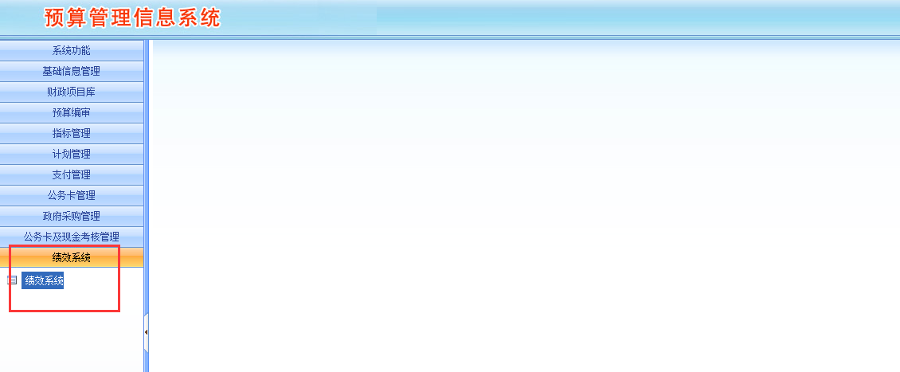

**进入预算绩效管理信息系统**

**点项目绩效—项目绩效目标管理—绩效目标申报—任务分发**

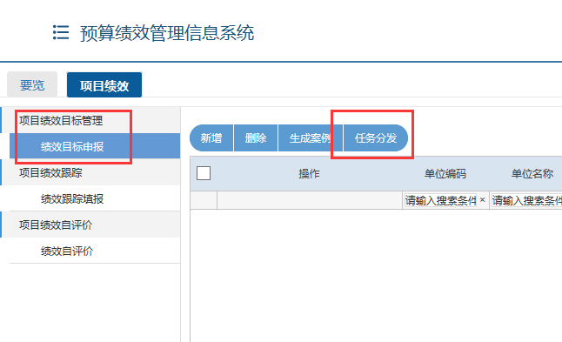

**挑选项目—任务分发：按项目分发给相关项目负责人**

**（注意千万不要选错：如果分发错误，单位要联系财政撤回：66190000-3192 郝老师）**

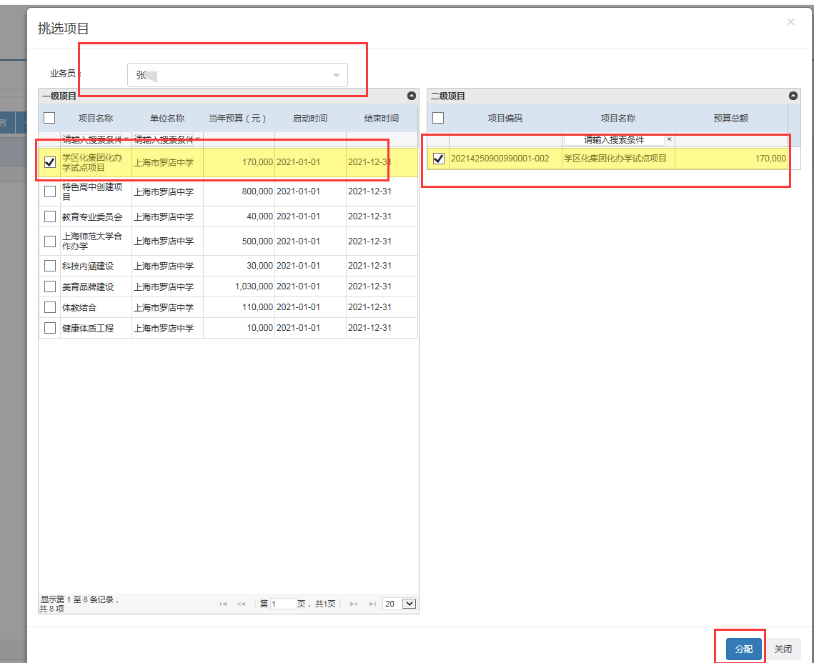

2、**绩效项目目标填报检查和上报**

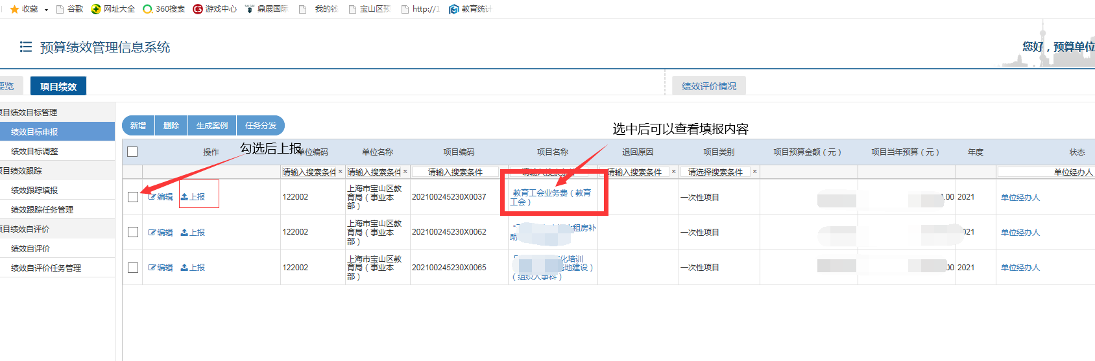

**检查项目绩效目标填报是否完善**

**（产出指标最少选3个、效益指标最少选1个、满意度指标必选）**

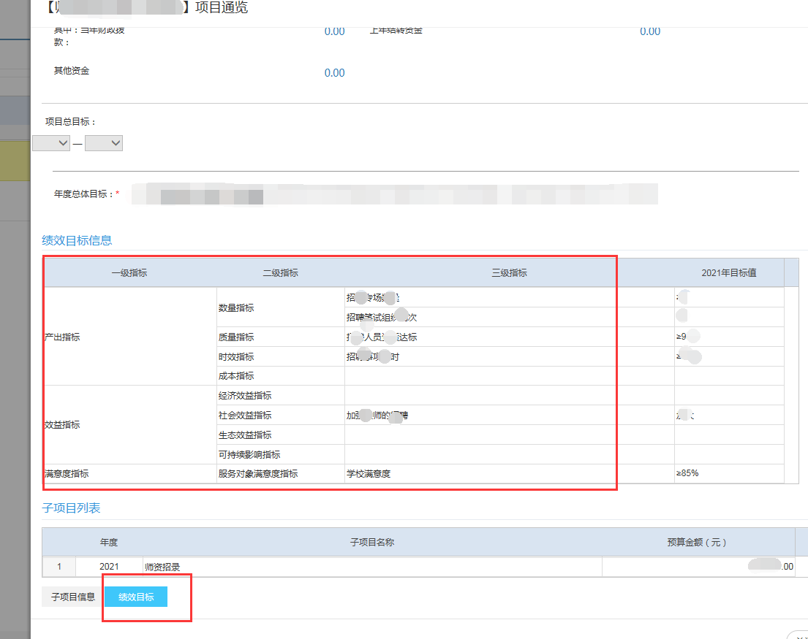

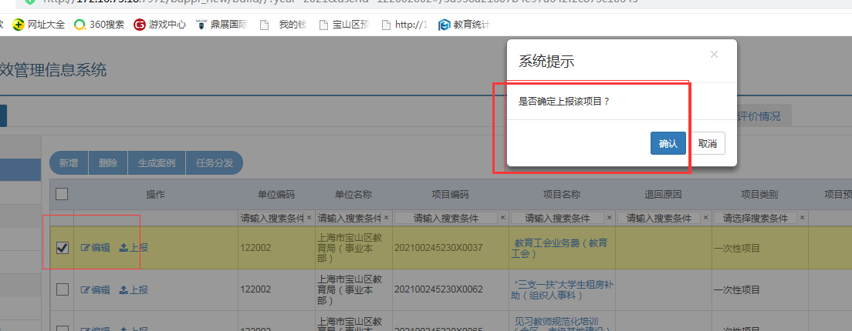

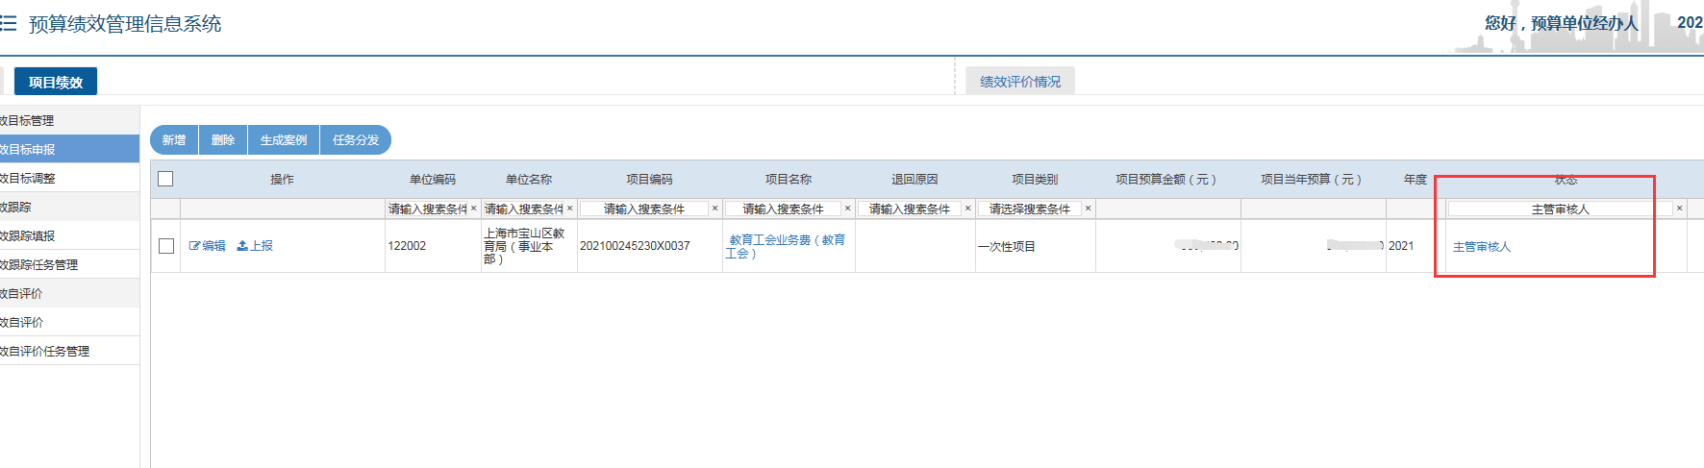

上报成功是否完成的查询：状态里面勾选主管审核，

**提示显示是主管审核人，上报成功**

**绩效项目负责人**

绩效项目负责人（业务延伸人）：122\*\*\***5\*\***

1、绩效项目目标填报

2、绩效项目上报—（单位出纳）

**绩效项目申报**

**用户名：122***5** 密码：1（财政统一设定为“1”） CA密码：不填**

**年度选2021年**

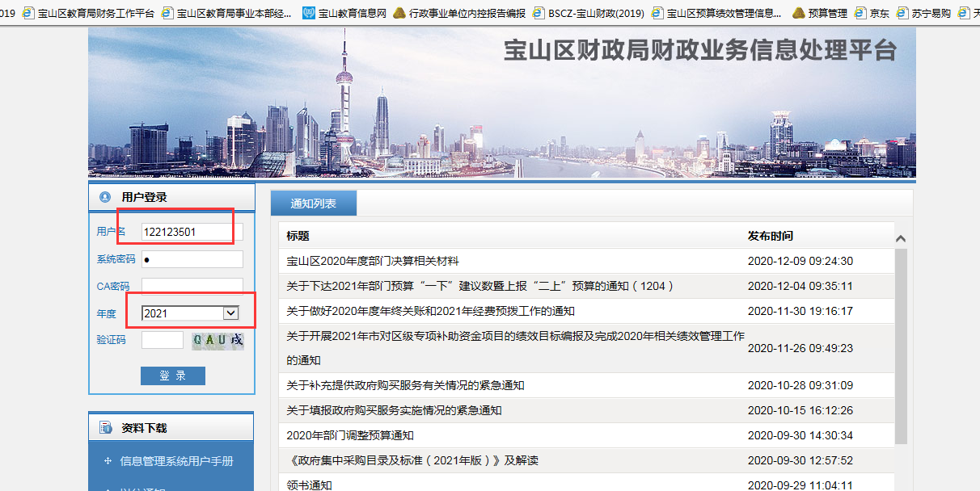

**财政项目库-项目申报 先选择所有，出现自己分发到的项目表，选中一个项目后点项目绩效目标**

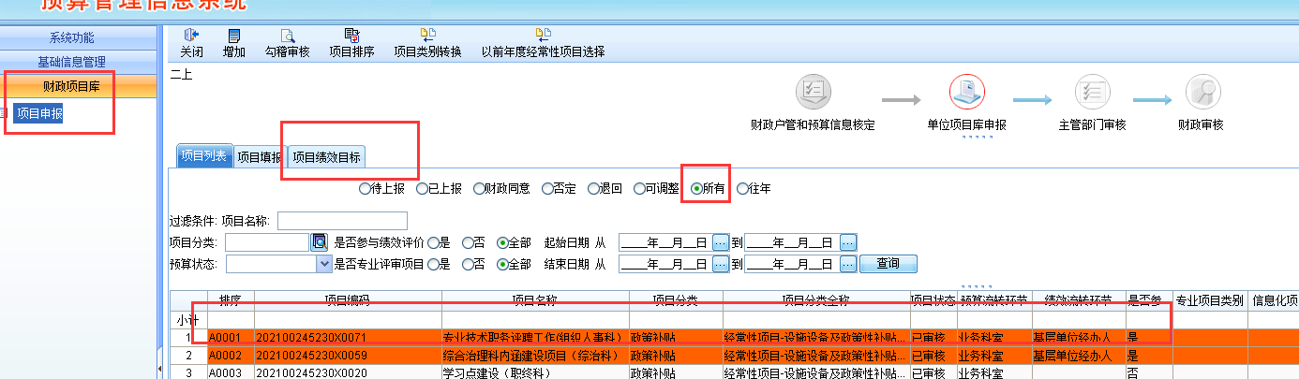

**绩效目标的填报，有*标注的必须填报，空白部分不填，全部填报后点保存**

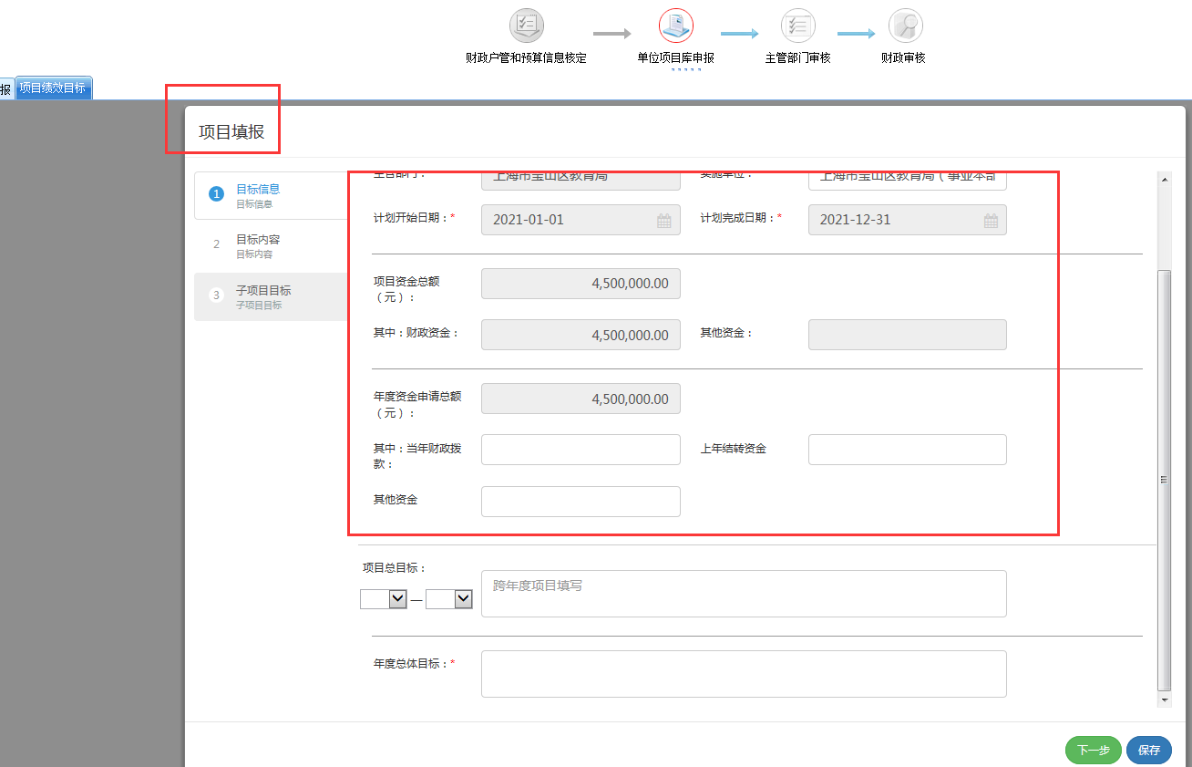

**绩效项目的上报**

**菜单选绩效系统后，进入预算绩效管理信息系统**

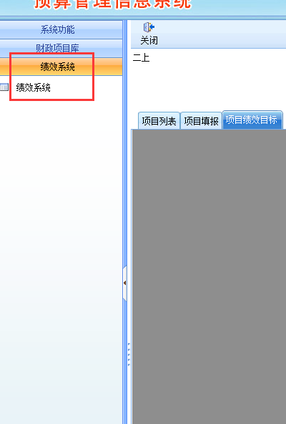

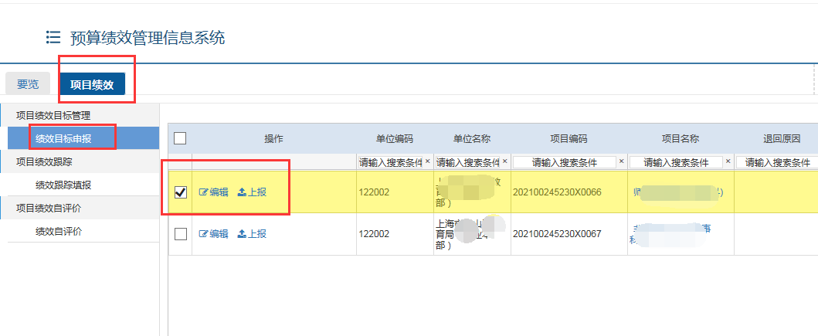

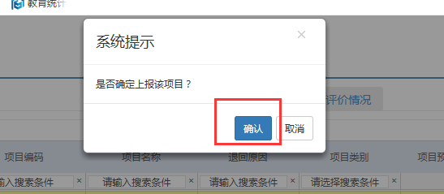

**上报完成。**